Villa Rica Del Espiritu Santo: entre o projeto de construção de uma usina hidrelétrica e a defesa do bem cultural

Bruna Morante Lacerda Martins (UNESPAR/CAMPO MOURÃO)

Villa Rica Del Espiritu Santo: de cidade colonial a parque estadual

O tratado de Tordesilhas celebrado no dia 7 de junho de 1494 estabelecia os limites territoriais do “Novo Mundo”, sendo 370 léguas a oeste de Cabo Verde de domínio da Coroa Espanhola enquanto a leste pertencia a Coroa Portuguesa. O tratado determinou que a atual jurisdição paranaense a oeste de Paranaguá ficou sendo de propriedade espanhola. Esta área nomeada de Guairá, localizada entre o rio Paraná ao oeste, rio Paranapanema ao norte e rio Iguaçu ao sul, havia sido habitada a mais de 11.000 atrás por populações indígenas Guarani e do tronco linguístico Jê, conforme registros arqueológicos (MOTA; NOELLI, 1999).
O primeiro contato destes povos com os europeus ocorreu em meados do século XVI, com a chegada do que passou a se chamar de “civilização” ocidental cristã no Guairá. Viajantes como Aleixo Garcia em (1524) e Alvar Nunez Cabeza de Vaca em 1642 estão entre os primeiros que exploraram essa região, sendo comandantes de expedições que saiam do litoral brasileiro e pretendiam chegar ao Paraguai (MOTA; NOELLI, 1999). A chegada dos europeus está atrelada ao processo histórico da expansão comercial e dominação territorial de novas colônias. Entre as primeiras ações marcadas foram às fundações das cidades espanholas no Guairá como: Ontiveiros (1554), Ciudad Real (1556) Tambó (s.d.) e Vila Rica Del Espiritu Santo (1570) (WACHOWICZ, 2002).
Vila Rica Del Espiritu Santo (1570-1632), que foi fundada pelo capitão Ruy Diaz Melgarejo, no cruzamento dos rios Ivaí e Piquiri. O nome da cidade teria sido decorrente do possível encontro de minas de ouro pelos espanhóis nas terras da região. A sua posição geográfica, no coração do Guaíra, possibilitou inicialmente aos espanhóis a posse de terra e a proteção contra os portugueses (AGUILLAR, 2012).
Entretanto, em 1592, por ordem do capitão Guzmán, Vila Rica foi transferida para as margens do rio Ivaí e adjunto da foz do rio Corumbataí. Segundo Parellada (1993), a transferência foi considerada como ruim para os habitantes, pois na primeira fundação havia mais recursos naturais e também muitos índios encomendados. O sistema de encomienda “concedia áreas de terras a colonos espanhóis, para que as explorassem com o trabalho dos índios horticultores que residiam na região” (SCHALLENBERGER, 2012, p.33). Em Vila Rica, este sistema econômico era baseado no cultivo da erva-mate, a principal moeda de troca no Guaíra.
Entre 1580 a 1640, um novo cenário foi estabelecido, com a frente missioneira batizada de redução jesuítica. As reduções jesuíticas tinham o intuito de “[...] catequizar os indígenas, batizar, celebrar os sacramentos e manter contatos com as aldeias vizinhas” e proteger os índios do trabalho nas encomiendas (AGUILLAR, 2012, p.148). Nos arredores de Vila Rica instauram-se as reduções de São José, São Paulo e Los Angeles, bem como, houve uma doação de um terreno pelo capitão Guzmán para a construção de uma igreja e uma casa para os padres jesuítas (PARELLADA, 1993).
No entanto, a urbe estava na mira dos bandeirantes paulistas. Em meados de 1628, a bandeira promovida por Antônio Raposo Tavares impetrou no território guairenho. A expedição de Tavares percorreu as terras paranaenses a fim de capturar os índios para servirem nas fazendas paulistas e também de invadir territórios espanhóis. Com essa expedição, em 1632, houve o cerco da Villa Rica pelos bandeirantes paulistas e logo a sua destruição, levando a dispersão dos índios Guarani e alguns espanhóis que seguiram rio abaixo (MOTA; NOELLI, 1999).
Com a destruição de Vila Rica encerram-se as tentativas de estabelecimento neste território. Posteriormente, as viagens oficiais realizadas por Afonso Botelho e Francisco Lopes da Silva (1771) e a comitiva do General Muricy (1896) objetivavam o reconhecimento desta área com intuito de encontrar riquezas legadas pelos villariquenhos, no entanto os resultados foram decepcionantes, e logo o mato cobriu os vestígios da antiga cidade.
Atualmente a área que corresponde à antiga cidade encontra-se no Parque Estadual Vila Rica do Espírito Santo (PEVRES) administrado pelo Instituto Ambiental do Paraná (IAP), situado na mesorregião centro ocidental do Paraná, no município de Fênix, com população de aproximadamente 4.802 habitantes, localizada entre os rios Ivaí e Corumbataí (IBGE, 2012).
A constituição do parque está atrelada a preservação das ruínas de Vila Rica. No ano de 1948, foi sancionada a Lei Estadual nº33, que nomeava como patrimônio inalienável as “reduções jesuíticas”, sendo que Vila Rica está inclusa nesta determinação de proteção. No entanto, dois anos depois foi aberta uma estrada que perpassava nos remanescentes da antiga cidade até fazer uma travessia por balsa para cidade de São João do Ivaí, de tal modo, que houve a degradação das ruínas com impacto do tráfego intenso. Posteriormente, o decreto nº17. 790 de 1965 nomeou a área como Reserva Florestal Estadual, mesmo assim a proteção legal não foi suficiente para barrar os impactos rodoviários, pois somente entre 1970-80 que a estrada foi desativada.
A cautela efetiva das ruínas se deu com a elevação da reserva para categoria de Parque Estadual, por meio do decreto nº 6.125 de 1983. Portanto, esta unidade de conservação de uso integral tem por objetivo básico preservar as ruínas da segunda fundação de Vila Rica e proteger os remanescentes da Floresta Semidecidual do Bioma Mata Atlântica, já que estes se encontram ameaçados de extinção, no mapa da biodiversidade brasileira (MIKICH; OLIVEIRA, 2003).
O parque é alvo de pesquisas de diversas áreas do conhecimento, como os estudos arqueológicos desenvolvidos pelos irmãos Keller (1985), Blasi e Chymz (1960) e recentemente por Parellada. As pesquisas realizadas por Parellada (1993; 1997) constatou que a área da segunda fundação de Vila Rica possuía 300.000 metros², sendo que as construções foram erguidas em taipa de pilão (FIGURA 01).
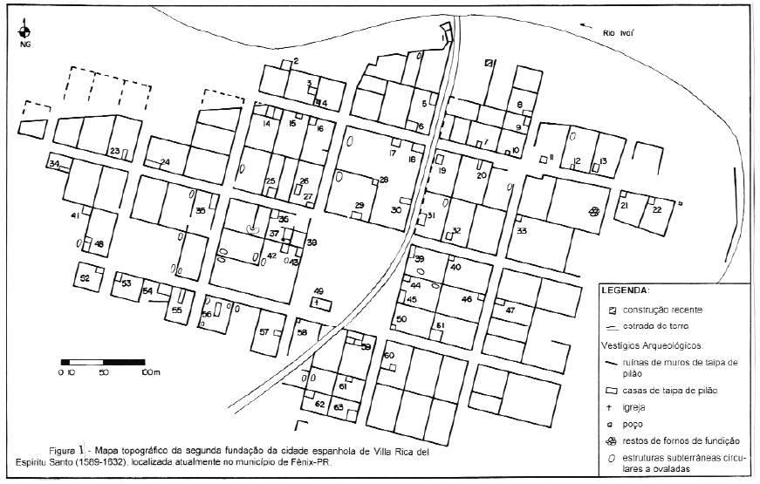
Figura 01: Mapa topográfico da segunda fundação de Vila Rica
Fonte: Parellada (1997)

Os artefatos encontrados nas escavações arqueológicas fazem parte do acervo do museu em anexo ao centro de visitantes do parque, fundado em 15 de novembro de 1990, tendo como responsável o Departamento de Arqueologia do Museu Paranaense encarregado pelo planejamento, organização e seleção do acervo. Além do espaço museal, o PEVRES conta com uma infraestrutura de lazer como trilhas, lago, espaço para piquenique e o centro de visitantes (sala de vídeo, museu, alojamentos e banheiros).

A construção de uma usina hidrelétrica no rio Ivaí: uma ameaça ao legado villariquenho

Apesar da sua exuberância, o Parque Estadual de Vila Rica do Espírito Santo encontra-se ameaçado. Recentemente neste território que mantém os resquícios da antiga cidade espanhola, foram realizados estudos sobre a potencialidade e viabilidade da construção de uma hidrelétrica que levaria ao alagamento parcial do parque. Os questionamentos desta pesquisa são: quem são os atores que estão por trás da proposta de construção da Usina Hidrelétrica? De que forma este projeto hidrelétrico no rio Ivaí atingirá as ruínas de Vila Rica do Espírito Santo?
Para responder estes questionamentos, buscou-se investigar durante a realização da pesquisa sites oficiais como: Agência Nacional de Energia Elétrica (ANEEL), Ministério de Minas e Energia (MME), IAP e também visita in loco a Prefeitura Municipal de Fênix, em busca de documentos que trouxessem informações sobre o prospecto envolvendo o rio Ivaí e especificadamente a cidade de Fênix. Foram encontrados escassos documentos que trouxessem informações detalhadas deste projeto.
Neste sentido, um documento relevante entregue aos proprietários rurais fenixenses confirma o possível projeto energético no rio Ivaí. Uma notificação intitulada: Comunicado de Execução de Serviços, emitido por Minas PCH S/A, J. Malucelli Energia S.A e ERSA Energias Renováveis S.A, expondo que estão sendo realizados, “estudos para avaliação do potencial hidrelétrico do Rio Ivaí, com vistas à elaboração de projetos de Usinas Hidrelétricas, a serem implantadas futuramente no estado do Paraná” (MINAS PCH S/A..., 2011). Deste modo, corrobora a hipótese da construção de empreendimentos energéticos abrangendo rio Ivaí nas adjacências de Fênix, sendo este futuro próximo do que o documento apresenta como tempo póstumo.
A construção de um empreendimento dessa envergadura representa uma ameaça à memória histórica do Paraná. Portanto, a partir deste momento, pretende-se explanar sobre impactos possíveis da construção do empreendimento hidrelétrico, tendo em vista que há o interesse em desenvolver o potencial energético do rio. Deste modo, buscou-se compreender os efeitos desta obra com base em fontes correntes, que são publicações diárias em que anunciam notícias e “[...], que a imprensa periódica seleciona, ordena, estrutura e narra, de uma determinada forma, aquilo que se elegeu como digno de chegar até o público” (LUCA, 2006, p.138).
Nessa perspectiva o trabalho com jornais parte da análise do conteúdo/discurso textual, imagética e material do jornal, atentando para observar a narração do acontecimento e o acontecimento em si, decifrando a intepretação do interlocutor, ou seja, realizar o exercício entre o refutável e o verificável já que a subjetividade esta impregnada no texto jornalístico (LUCA, 2006). Mezzomo e Pátaro (2013) ressaltam que a imprensa não é como um espelho ou expressão de realidades passadas e presentes, desta forma, os jornais como fontes de pesquisa são concebidos como uma representação do seu contexto espacial e temporal, não como mera fonte de informação.
É fato que este empreendimento ocasionará impactos econômicos, ambientais e culturais para a comunidade. Segundo Pereira, do Jornal Tribuna do Interior (2012, p.01), “O projeto ainda está em estudo, mas caso receba liberação do Ministério de Minas e Energia, a cidade pode perder até 30% de seus 17 mil hectares de terras”. Os impactos econômicos gerados por essa possível construção atingirá os agricultores, já que a construção ocasionará alagamento de terras produtivas.
De acordo com Carvalho, do Jornal O diário do Norte do Paraná (03 jan. 2013, p.2), “Em Fênix [...] justamente na parte mais aproveitada para a agricultura, [...] cerca de 5 mil hectares ficarão submersos”. É provável que o empreendimento ocasione o déficit da receita econômica vinda da agricultura familiar, base de sobrevivência da cidade (MIKICH; OLIVEIRA, 2003), que logo resultará em problemas sociais para a cidade como a redução populacional e o desemprego. Salientando ainda, “Segundo informações, pelo menos 10 produtores rurais do município teriam suas terras desapropriadas pela União” (JORNAL DA TRIBUNA DO INTERIOR, 14 jul., 2012, p.5).
Complementando, em entrevista ao Pereira do Jornal da Tribuna do Interior (14 jul., 2012, p.5), o agricultor Valentim Fernando de 72 anos, diz: “Muitos pequenos agricultores perderão seus sítios se essa hidrelétrica realmente for instalada. Toda comunidade deveria se mobilizar para impedir a obra”. Observa-se que existe a preocupação com este empreendimento por parte do agricultor fenixense.
As perdas com o tal projeto hidrelétrico estão, além das terras agricultáveis, danos ambientais de primeira natureza. De acordo com Jornal O Diário do Norte do Paraná (03 jan. 2013, p.2) os ambientes aquáticos do rio Ivaí podem sofrer com a criação do reservatório ocasionada pela barragem, pois água ficará parada, influenciando na vida dos peixes. Com isso, “tudo que esta na beira do rio se transforma em lago artificial, o rio deixa de ser rio e passa a ser água parada” (CARVALHO, 2013, p.2). Sendo assim, de que forma este projeto hidrelétrico no rio Ivaí atingirá PEVRES?
O parque possui 353,86 hectares (MIKICH; OLIVEIRA, 2003). Segundo o Jornal Tribuna do Interior (14 jul. 2012, p.5): “O Parque Estadual Vila Rica, um dos cartões postais da cidade, teria seus 350 hectares alagados”, restando apenas 4% do total do parque, envolvendo o alagamento de uma área de proteção ambiental e das ruínas da antiga cidade espanhola. O mapa de zoneamento do PEVRES (FIGURA 02) mostra as divisões internas baseadas no primeiro Plano de Manejo de 1987, sendo que somente em 2003 houve a revisão do plano com mínimas mudanças na parte de zoneamento (MIKICH; OLIVEIRA, 2003).

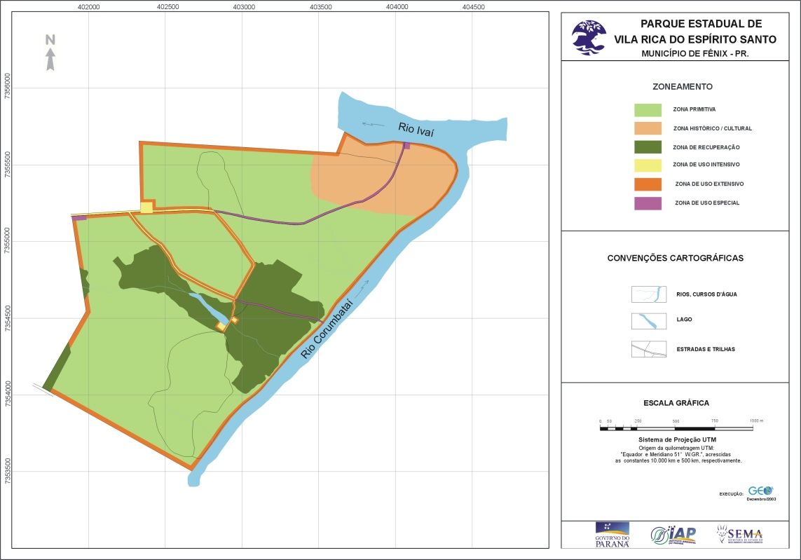
Figura 02: Mapa zoneamento do PEVR

Observa-se, Zona Histórico/Cultural, definida de acordo com Decreto nº84. 017/79 do Instituto Brasileiro de Meio Ambiente e Recursos Naturais Renováveis (IBAMA): “É aquela onde são encontradas manifestações históricas, culturais ou arqueológicas/paleontológicas, que serão preservadas, estudadas, restauradas e interpretadas para o público, servindo à pesquisa, educação e visitação”. No caso do PEVRES, os vestígios de Vila Rica encontram-se nesta zona, que abrangem 10% do território (34,68 ha).
No entanto, esta zona encontra-se ameaçada devido às especulações de uma usina hidrelétrica, sobretudo, na submersão da antiga cidade colonial como bem cultural e espaço de memória da população, resultando apenas em “reminiscência de Vila Rica”.

A defesa de Vila Rica do Espírito Santo como bem cultural

O bem cultural forma-se a partir de vínculos de pertencimento do homem com espaço vivido em uma continuidade do tempo (passado-presente-futuro). Desse modo, os bens culturais são tangíveis em vestígios arqueológicos, objetos, livros, documentos, indumentárias, monumentos, assim como, são bens intangíveis em celebrações, danças, ofícios, fazeres e saberes. Segundo Pelegrini (2009, p.23) “[...] os bens culturais tomados como “legado vivo” que recebemos do passado, vivemos no presente e transmitimos às gerações futuras, reúnem referenciais identitários, memórias e histórias – suportes precisos para formação do cidadão”. Assim, como uma comunidade irá selecionar o seu patrimônio coletivo? A sua identidade cultural e a sua memória coletiva conduziram este processo de construção histórica imbricando uma relação espaço-temporal.
Observa-se a relação de dois conceitos basilares para o entendimento de bem cultural. De acordo com Pollak (1989), a essencialidade da memória comum, é de estabelecer uma coesão interna e mais além, para defender fronteiras de um grupo. Neste sentido, no passado a cidade de Vila Rica teve a sua função primordial de defender as fronteiras territoriais espanholas no Guaíra, e na atualidade é necessário proteger o “capital simbólico” (BOURDIEU, 2006) dos sujeitos históricos - os indígenas, espanhóis, jesuítas e bandeirantes, que fizeram parte daquele cenário colonial paranaense para então compreender este período histórico, ou seja, defender a fronteira memorial entre o passado e o presente pensando nas gerações futuras.
Deste modo, “A memória se enraíza no concreto, no espaço, no gesto, na imagem, no objeto” (NORA, 1993, p.3), portanto, a memória está viva entre os vestígios arqueológicos villariquenho, e ao mesmo tempo, na paisagem natural do parque. Porém, esta memória sofre ameaça de desaparecimento, ou seja, é uma memória em risco, sendo assim, é preciso “reforçar sentimentos de pertencimento e fronteiras sociais entre coletividades” (POLLAK, 1989, p.7) para existir na continuidade do tempo.
Na perspectiva de Pierre Nora (1993), é mister criar lugares para habitar a memória, pois em tempos modernos o sujeito está cada vez mais introspectivo na modernidade passageira que acaba por fazer da memória um esquecimento. Assim, “Os lugares da memória são antes de tudo, restos” (NORA, 1993, p. 12) que se almeja preservar e transmitir ao próximo. Nesta esteira, Pelegrini (2009, p.33), afirma que a memória está “Relacionada às culturas e aos modos de entender o mundo, essencial para a continuidade das práticas culturais e para a reconstrução de si”. Portanto, as ruínas da segunda fundação de Vila Rica é o lugar da memória primordial para reafirmação da identidade cultural.
É importante destacar que a memória comum está contida na identidade, já que a sociedade forma os elementos identitários a partir dos indicadores do passado e também das construções do presente. Esse entendimento corrobora com o sociólogo Stuart Hall (2005), que define a identidade cultural a partir de uma perspectiva de referenciais e ao mesmo tempo construtivista, portanto, estabelece-se uma relação entre os elementos necessários com a inserção de outras influências para constituir a identidade cultural em um processo inacabado. De acordo com Hall (1996, p.70) “As identidades culturais são pontos de identificação, os pontos instáveis de identificação ou sutura, feitos no interior dos discursos da cultura e história. Não uma essência, mas um posicionamento”.
Nessa linha de argumentação, observa-se que preservar Vila Rica é manter um posicionamento a partir dos eventos passados, assim como, é permitir que a identidade cultural fosse reafirmada incessantemente com a presença do “lugar da memória” e acrescida de outros significados. Deste modo, a construção da identidade tendo como ponto de partida a antiga cidade espanhola fortalecerá os vínculos com espaço vivido em tempos de globalização, já que com descentramento do sujeito na sociedade moderna tem sido interessante afirmar o pertencimento ao lugar articulado com elementos globais exógenos oriundos de culturas que produzem mudanças na identidade (HALL, 2005).
Portanto, não há uma identidade enraizada, mas uma maneira de articular o passado com o novo, ou seja, da memória comum relacionada à Vila Rica e ao mesmo tempo entender que a comunidade está em um contexto globalizante. De acordo com Hall (2005, p.71) a “identidade está profundamente envolvida no processo de representação”, consequentemente Vila Rica:

[...] tem múltiplos significados para a população de Fênix, motivo de orgulho, área de lazer, de encontro de pessoas, local de turismo, patrimônio cultural, região rica em animais e árvores, antiga morada de índios, espanhóis, e/ou jesuítas e até mesmo de negócios e trabalho (PARELLADA, 1997, p. 158).

Pelo fato da antiga cidade representar diversos signos para comunidade demonstra que o bem cultural está inserido entre identidades e memórias em um contexto que aparentemente parece roubar a cena do antigo, entretanto, existe a preocupação em manter a memória viva para dar corpo à identidade dos sujeitos modernos. Sendo assim, em Fênix com a possível construção da usina destruindo a antiga cidade propulsionará uma mudança catastrófica no seio da comunidade, pois representação de Vila Rica como elemento da identidade cultural será desvinculada dos sujeitos.
“A preservação da cultura histórica regional é essencial para a manutenção ou a criação de um modo de vida que permita ao homem encontrar sua identidade e experimentar um sentimento de segurança face às mutações aceleradas da sociedade moderna” (MACHADO, 2011, p.1441). Desse modo, Vila Rica do Espírito Santo é a consolidação de bem cultural por estar contida de referencialidade histórico-culturais, por esse motivo que é pertinente a sua defesa. Indo contra a corrente dos modernistas que desejam imperar o futuro desvinculando o direito à memória (PAOLI, 1992), portanto, é um desafio para a sociedade contemporânea procurar meios para manter a historicidade de uma cidade (FUNARI; PELEGRINI, 2006), ao passo que é preciso conceber o bem cultural como base para formação do cidadão em um mesmo patamar do direito à eletricidade.

REFERÊNCIAS

AGUILLAR, Jurandir Coronado. Paróquia São José de Campo Mourão: Território Eclesiástico. In: MEZZOMO, Frank Antônio; Hahn, Fábio André; PÁTARO, Cristina Satiê. (orgs). Constituições de territórios paranaenses: olhares da história. Campo Mourão: Ed. FECILCAM, 2012.

BOURDIEU, Pierre. O poder simbólico. Rio de Janeiro: Bertrand, 2006.

BRASIL. 1979. Decreto-Lei nº 84.017 de 19 de setembro de 1979. Aprova o
Regulamento dos Parques Nacionais Brasileiros.

CARVALHO, Luiz de. Poluição, desmatamento e hidrelétricas ameaçam Ivaí. O Diário do Norte do Paraná. Maringá, 03/02/2013. Meio Ambiente. p.1-2.

FUNARI, Pedro Paulo; PELEGRINI, Sandra C. A. Patrimônio Histórico Cultural. Rio de Janeiro: Jorge Zahar, 2006.

IBGE. Cidades. Fênix – PR. Disponível em: <http://www.ibge.gov.br/cidadesat/topwindow.htm?1>. Acesso em: 10/08/12.

HALL, Stuart. A identidade cultural na pós-modernidade. Rio de Janeiro: DP&A, 2005.

HALL, Stuart. Identidade Cultural e Diáspora. Revista do Patrimônio Histórico e Artístico Nacional, n.24, 1996.

LUCA, Tania Regina. História dos, nos, por meio dos periódicos. In: PINSKY, Carla Bassanezi (org.). Fontes Históricas. São Paulo: Contexto, 2006.

MACHADO, Alisson Beltrão. O Turismo Pedagógico e as Possibilidades de Ampliação de Olhares: Uma Análise Sobre a Sistemática dos Processos de Tombamento de Bens Patrimoniais Paranaenses. In: Anais do [...] V Congresso Internacional de História. Maringá: Programa de Pós-Graduação em História/UEM, 2011.

MEZZOMO, Frank Antônio. PÁTARO, Cristina Satiê. Representações da mulher no jornal Folha do Norte do Paraná. In: MEZZOMO, Frank Antônio; Hahn, Fábio André; PÁTARO, Cristina Satiê. (orgs). Instituições e Sociabilidades: religião, política e juventude. Campo Mourão: Ed. Fecilcam, 2013.

MIKICH, Sandra Bos; OLIVEIRA, Karina Luiza de. Revisão do plano de manejo do Parque Estadual Vila Rica do Espírito Santo. Curitiba: MATER NATURA – Instituto de Estudos Ambientais, 2003.

MINAS PCH S/A; J. MALUCELLI ENERGIA S/A; ERSA ENERGIAS RENOVÁVEIS S.A. Comunicado de Execução de Serviço. Minas Gerais, 2011.

MOTA, Lúcio Tadeu; NOELLI, Francisco Silva. Exploração e guerra de conquista dos territórios indígenas nos vales dos rios Tibagi, Ivaí e Piquiri. In: DIAS, Reginaldo Benedito; GONÇALVES, José Henrique Rollo. (Org.) Maringá e o Norte do Paraná. Maringá: EDUEM, 1999.

NORA, Pierre. Entre memória e história: a problemática dos lugares. Projeto História: Revista do Programa de Estudos de Pós-graduados em História e Departamento de História PUCSP. São Paulo, 1993.

PAOLI, Maria Célia. Memória, história e cidadania: o direito ao passado. In: O direito à memória: patrimônio histórico e cidadania. São Paulo: DPH, 1992.

PARELLADA, Claudia Inês. Villa Rica Del Espiritu Santo: ruínas de uma cidade colonial espanhola no interior do Paraná. Monografia (Especialização em Antropologia Social), Universidade Federal do Paraná, Curitiba, 1993.

_____________, Claudia Inês. Um tesouro herdado: os vestígios arqueológicos da cidade colonial espanhola de Villa Rica Del Espiritu Santo/Fênix-PR. Dissertação (Mestrado em Antropologia Social), Universidade Federal do Paraná, 1997.

PARANÁ. Lei nº 33 de 17 de janeiro de 1948. Dispõe sobre a reserva como patrimônio inalienável do Estado, áreas territoriais, nas regiões onde estão situados os remanescentes das primitivas reduções jesuíticas.

PARANÁ. Decreto nº. 17.790 de 17 de junho de 1965. Dispõe sobre a criação da Reserva Florestal Estadual de Vila Rica do Espírito Santo.

PARANÁ. Decreto nº. 6.125 de 16 de janeiro de 1983. Transforma a Reserva
Estadual em Parque Estadual Vila Rica do Espírito Santo.

PEREIRA, Walter. Construção de hidrelétrica gera apreensão em Fênix. Jornal Tribuna do Interior. Campo Mourão, 13/07/2012. Cidades, p.5.

PELEGRINI, Sandra Cássia Araújo. Patrimônio Cultural: consciência e preservação. São Paulo: Brasiliense, 2009.

POLLAK, Michel. Memória, esquecimento, silêncio. Estudos Históricos, v.2, n.3, Rio de Janeiro: 1989.

SCHALLENBERGER, Erneldo. Gênese do Guairá: Caminhos, Fronteiras e Território. In: MEZZOMO, Frank Antônio; Hahn, Fábio André; PÁTARO, Cristina Satiê. (orgs). Constituições de territórios paranaenses: olhares da história. Campo Mourão: Ed. Fecilcam, 2012.

WACHOWICZ, Ruy. História do Paraná. Curitiba: Imprensa Oficial do Paraná, 2002.

